Сканирующие нанотвердомеры «НаноСкан»
Сканирующие зондовые микроскопы-нанотвердомеры семейства «НаноСкан» предназначены для исследования рельефа и структуры поверхностей, а также измерения механических и трибологических свойств объёмных материалов и тонких пленок на субмикронном и нанометровом масштабах линейных размеров.

Области применений cканирующих нанотвердомеров «НаноСкан»
Уникальные технологии измерений, реализованные в приборах семейства «НаноСкан», позволяют использовать данное оборудование для исследования беспрецедентно широкого круга объектов. Сегодня приборы семейства «НаноСкан» применяются для измерений механических свойств и контроля качества поверхностей по следующим направлениям:
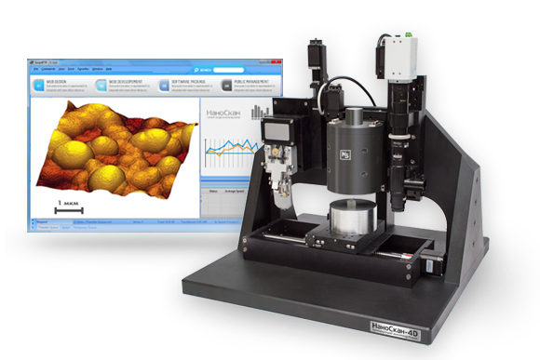
- Нанофазные и композитные материалы;
- Ультрадисперсные твердые сплавы;
- Новые сверхтвердые материалы;
- Наноконструкционные материалы;
- Полупроводниковые технологии;
- Автомобильная промышленность;
- Инженерные приложения;
- Медицинские приложения;
- Алмазы и алмазные порошки;
- Устройства хранения информации;
- Микро- и наноэлектромеханические
системы (МЭМС и НЭМС);
- Тонкие пленки;
- Покрытия для снижения износа.

Разработан метод построения томограммы твёрдости и модуля упругости приповерхностного слоя образца
В традиционном методе индентирования (ISO 14577) определяются механические свойства материала в одной области на одной глубине.
В сканирующих зондовых микроскопах-нанотвердомерах серии «НаноСкан» реализован метод многоциклового нагружения с частичной разгрузкой (partial unload technique), позволяющий проводить измерения механических свойств на разных глубинах за одно вдавливание индентора в поверхность образца.
В данном методе разгрузка производится до определенной доли от величины максимального нагружения, на каждом следующем цикле происходит повторное нагружение на большую величину.
В зондовых микроскопах серии «НаноСкан» реализован метод построения томограммы твёрдости и модуля упругости приповерхностного слоя образца. Метод основан на сочетании двух методов: метода многоциклового нагружения и метода картирования (нанесение серии индентов в квадратной сетке), что позволяет получать распределение механических свойств материала в объёме (томограмму).
Томограмма может быть построена по поверхности образца размером до 10 см и на глубину до 10 мкм. Разрешение зондового микроскопа позволяет начинать измерение механических свойств с глубин в несколько десятков нанометров. Латеральное разрешение определяется размером пластических отпечатков остающихся после испытания нагружением и составляет порядка десятков микрон.

